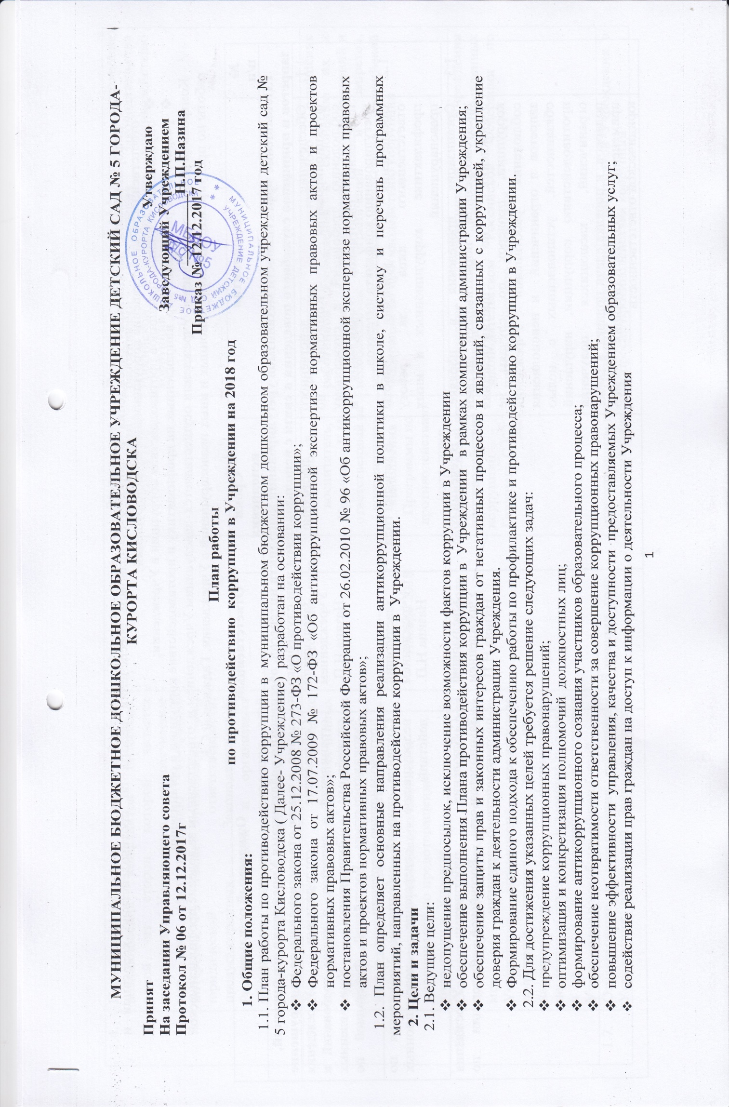
- информирование работников Учреждения о нормативно-правовом обеспечении работы по противодействию коррупции и ответственности за совершение коррупционных правонарушений;
- определение основных принципов противодействия коррупции в Учреждении;
- разработка и реализация мер, направленных на профилактику и противодействие коррупции в организации.
Контроль за реализацией Плана в Учреждении осуществляется заведующим Учреждением и ответственным за ведение профилактической работы по предупреждению коррупционных и иных правонарушений в Учреждении, Гаджиевой С.К.
№ п/п | Мероприятия | Сроки  исполнения | Ответственный | Ожидаемый результат
1.Повышение эффективности механизмов урегулирования конфликта интересов, обеспечения работниками Учреждения ограничений, запретов и принципов служебного поведения в связи с использованием ими служебного поведения, а также ответственности за их нарушение
1.1. | Обеспечение действенного функционирования Комиссии по соблюдению требований к служебному поведению работников Учреждения и урегулированию конфликта интересов | постоянно | Заведующий Учреждением , Назина Н.П. | Соблюдение сотрудниками Учреждения ограничений и запретов, а также требований к служебному поведению. Установленных Законодательством Российской Федерацией по противодействию коррупции
1.2. | Обеспечения усиления работы ответственного лица за работу профилактике коррупционных и иных правонарушений | В течении года | Заведующий Учреждением , Назина Н.П. | Создание условий работникам Учреждения по недопущению совершения коррупционных действий
1.3. | Организация проведения в порядке, предусмотренном нормативными актами Учреждения по противодействия коррупции, проверок по случаям не соблюдения работниками Учреждения запретов и ограничений и неисполнения обязанностей, установленных с целью противодействию коррупции, нарушений ограничений, касающихся получения подарков, и порядка сдачи подарка, а также применение соответствующих мер юридической ответственности | В течении года | Заведующий Учреждением , Назина Н.П. | Соблюдение работниками Учреждения Законодательства Российской Федерации по противодействию коррупции
1.4. | Проведение работы по выявлению случаев возникновения конфликтов интересов, одной из сторон которой является руководитель Учреждения, и осуществление мер по урегулированию конфликта интересов, а также применение мер юридической ответственности, предусмотренных Законодательством Российской Федерации и организация обсуждения вопроса о состоянии этой работы и мерах по её совершенствованию на заседаниях Комиссии | В течении года | Заведующий Учреждением , Назина Н.П. | Добросовестное и эффективное исполнение работниками Учреждения Законодательства Российской Федерации по противодействию коррупции
1.5. | 1.Осуществление комплекс организационных , разъяснительных и иных мер по соблюдению работниками Учреждения ограничений и запретов с целью противодействия коррупции  2.Назначение ответственного за организацию и реализацию комплекса мероприятий по предотвращению коррупции в Учреждении | В течении года  Январь 2018 | Старший воспитатель, Кравченко Е.И., ответственный за координацию выполнения Программы по противодействию коррупции | Формирование нетерпимого отношения работников Учреждения к склонению их к совершению их коррупционных правонарушений и несоблюдению ограничений и запретов, установленных законодательством Российской Федерации по противодействию коррупции
1.6. | Осуществление комплекса организационных, разъяснительных и иных мер по соблюдению работниками Учреждения ограничений, касающихся получения подарков, в том числе направленных на формирование негативного отношения к дарению подарков в с вязи с исполнение работниками Учреждения служебных обязанностей | В течении года | ответственный по противодействие коррупции Гаджиеву С.К. | Соблюдение работниками Учреждения ограничений и запретов, установленных законодательством Российской Федерации по противодействию коррупции
1.7. | Ознакомление и разъяснение работникам Учреждения положений Законодательства Российской Федерации о противодействии коррупции, в том числе об установлении наказания за дачи взятки, посредничестве во взяточничестве | В течении года | ответственным по противодействие коррупции Гаджиеву С.К. | Правовое просвещение работников Учреждения в вопросах противодействия коррупции
1.8. | Подготовка отчета по реализации Программы по противодействию коррупции в Учреждении за 2017 год | До 30 января 2018 года | Рабочая группа | Снижение рисков коррупционных проявлений
1.9. | Разработка плана мероприятий по противодействию коррупции в Учреждении на 2019 год
2 Выявление и систематизация причин и условий проявления коррупции в Учреждении
2.1. | Осуществление антикоррупционной экспертизы нормативных правовых актов Учреждения, их проектов и иных документов с целью выявления коррупциогенных факторов и последующего устранения этих факторов | В течении года | Рабочая группа | Создание условий для исключения коррупционных проявлений при подготовке проектов нормативных , правовых актов
2.2. | Обеспечение эффективного взаимодействия Учреждения с правоохранительными органами и иными государственными органами по вопросам организации противодействия коррупции в Учреждении | В течении года | Старший воспитатель, Кравченко Е.И., ответственный за координацию выполнения Программы по противодействию коррупции | Совместное оперативное реагирование на коррупционные нарушения
2.3. | Внедрение в деятельность Учреждения инновационных технологий управления и администрирования | В течении года | Старший воспитатель, Кравченко Е.И., ответственный за координацию выполнения Программы по противодействию коррупции | Обеспечение прозрачности и объективности при принятии управленческих решений
3.Взаимодействие Учреждения с институтами гражданского общества и гражданами, а также создание эффективной обратной связи ,обеспечение доступности информации о деятельности Учреждения
3.1. | Обеспечение размещения на официальном сайте в информационно-телекоммуникационной сети интернет информации об антикоррупционной деятельности Учреждения, ведение специального раздела, посвященного вопросам противодействию коррупции | В течении года | Старший воспитатель, Кравченко Е.И., ответственный за координацию выполнения Программы по противодействию коррупции | Обеспечение доступа родителей (законных представителей) воспитанников к информации по антикоррупционной деятельности Учреждения
3.2. | Использование обратной связи, позволяющей корректировать проводимую Учреждением антикоррупционную работу, на основе информации об её результативности, полученной от родителей (законных представителей) воспитанников и сотрудников Учреждения | В течении года | Старший воспитатель, Кравченко Е.И., ответственный за координацию выполнения Программы по противодействию коррупции
3.3. | Обеспечение возможности оперативного представления родителям (законным представителям) воспитанников информации о фактах коррупции в Учреждении или нарушениях требований к служебному поведению работников Учреждения :  - функционирования «телефона доверия» по вопросам противодействия коррупции;  - прием электронного сообщения на сайт Учреждения в информационно-телекоммуникационной сети «Интернет» ( на выделенный адрес электронной почты по фактам коррупции» с обеспечением взаимодействия с Учреждением с использованием компьютерных технологий в режиме онлайн; | В течении года | ответственный по противодействие коррупции Гаджиеву С.К. | Создание условий для исключения коррупционных проявлений при работе с обращениями родителей (законных представителей) воспитанников
3.4. | Обобщение практики обращения родителей (законных представителей) воспитанников Учреждения, полученных в разных формах обращениях по фактам проявления коррупции и повышении результативности и эффективности этой работы | В течении года | ответственный по противодействие коррупции Гаджиеву С.К. | Принятие необходимых мер по информации, содержащейся в информации родителей (законных представителей) воспитанников о фактах проявления коррупции
3.5. | Обеспечение эффективного взаимодействия Учреждения со средствами массовой информации в сфере противодействия коррупции, в том числе оказания содействия СМИ в широком освещении мер по противодействию коррупции, принимаемых Учреждением, и придании гласности фактам коррупции в Учреждении | В течении года | Заведующий Учреждением, Назина Н.П. | Всестороннее взаимодействие с средствами массовой информации в освещении принимаемых мер по вопросам противодействию коррупции
4.Мероприятия Учреждения, направленные на противодействие коррупции
4.1. | Правильное распределение бюджетных ассигнований, субсидий, эффективное использование и распределение закупленного в образовательное учреждение оборудования. | В течении года | Заведующий Учреждением, Назина Н.П. | Снижение рисков коррупционных проявлений
4.2. | Участие во внедрении системы анкетирования участников образовательного процесса,  (родителей) с включением вопросов, касающихся проявления бытовой коррупции в Учреждении | В течении года | Заведующий Учреждением, Назина Н.П. | выявление фактов бытовой коррупции в учреждении
4.3. | Повышение качества предоставления платных образовательных услуг на базе Учреждения | В течении года | Заведующий Учреждением, Назина Н.П. | минимизация коррупционных рисков при предоставлении платных образовательных услуг на базе Учреждения
4.4. | Организация  - « Круглых столов» с участием представителей общественных организаций и объединений представителя трудового коллектива  - совещаний при заведующем  - общего родительского собрания «Защита законных интересов несовершеннолетних от угроз, связанных с коррупцией»,  - коррупции, формирования в обществе нетерпимого отношения к ее проявлениям  - проведение 9 декабря, в день Международного дня борьбы с коррупцией, различных мероприятий: | В течении года | Заведующий Учреждением, Назина Н.П. | формирование у работников Учреждения нетерпимого отношения к проявлениям коррупции
4.5. | Участие в разработке печатной продукции антикоррупционной направленности (в том числе буклетов, календарей, плакатов) | В течении года | Заведующий Учреждением, Назина Н.П. | формирование у родителей (законных представителей) воспитанников нетерпимого отношения к проявлениям коррупции
4.6. | Реализация мероприятий по усилению антикоррупционной деятельности в Учреждении, законности формирования и расходования внебюджетных средств; | В течении года | Заведующий Учреждением, Назина Н.П. | повышение у молодежи Учреждения правовой культуры, формирование антикоррупционного мировоззрения
4.7. | Проведение анализа трудовых договоров, должностных инструкций работников Учреждения и Устава с учетом интересов усиления борьбы с коррупцией. | В течении года | Заведующий Учреждением, Назина Н.П. | формирование нетерпимого отношения к коррупции и антикоррупционных стандартов поведения
4.8. | Обеспечение действенного функционирования Комиссии по соблюдению требований к служебному поведению работников Учреждения и урегулированию конфликта интересов | В течении года | Ст.вос-ль Е.И.Кравченко | Соблюдение работниками Учреждения, а также ограничений и запретов, а также требований к служебному поведению, установленных законодательством РФ и противодействие коррупции
4.9. | Проведение работы по выявлению случаев возникновения конфликта интересов, одной из сторон которого являются лица, замещающие должность руководителя, и осуществление мер по предотвращению и урегулированию конфликта интересов, а также применение мер юридической ответственности, предусмотренных законодательством РФ, и организация обсуждения вопроса о состоянии этой работы и о мерах по её совершенствованию за производственном совещании Учреждения | В течении года | Ст.вос-ль Е.И.Кравченко | Формирование нетерпимого отношения работниками Учреждения к склонению их к совершению коррупционных правонарушений и несоблюдению ограничений и запретов, установленных законодательством РФ
4.10 | Проведение разъяснительной работы с работниками Учреждения :  -по положениям законодательства Российской Федерации о противодействии коррупции в том числе об установлении наказания за коммерческий подкуп, получение и дачу взятки.  -о недопущении поведения, которое может восприниматься окружающими как обещание или предложение дачи взятки либо как согласие принять взятку или как просьба о даче взятки; | В течении года | Ст.вос-ль Е.И.Кравченко | Формирование нетерпимого отношения работниками Учреждения к склонению их к совершению коррупционных правонарушений и несоблюдению ограничений и запретов, установленных законодательством РФ
4.11 | Работа с обращениями граждан; | В течении года | Ст.вос-ль Е.И.Кравченко | Соблюдение работниками Учреждения ограничений и запретов, установленных законодательством РФ
4.12 | Ознакомление работников Учреждения положений законодательства РФ о противодействии коррупции, в том числе об установлении наказания за получение и дачу взятки, посредничество во взятничестве | В течении года | Ст.вос-ль Е.И.Кравченко | Правовое просвещение работников Учреждения в вопросах противодействия коррупции
4.13 | Распределения стимулирующей части фонда оплаты труда. | В течении года | Комиссия по распределению стимулирующих выплат за качество и результативность работы | Выработка предложений по совершенствованию мотивации и стимулирования труда работников образовательного учреждения.
4.13 | Организация приема, перевода и отчисления обучающихся. | В течении года | Заведующий Учреждением, Назина Н.П.

